♡令和５年度吹奏楽部の活動をお知らせします(2)♡
【２学期】
９月９日土曜日、私たち吹奏楽部は、ライフポートとよはしの大ホールで単独の練習を行いま
した。これは、豊橋市が開催するイベントに参加する高校に練習の一環として使用させていただく
ことができるものです。
私たち吹奏楽部は、豊橋祭りやここにこライブに参加しています。そのため、このような機会をい
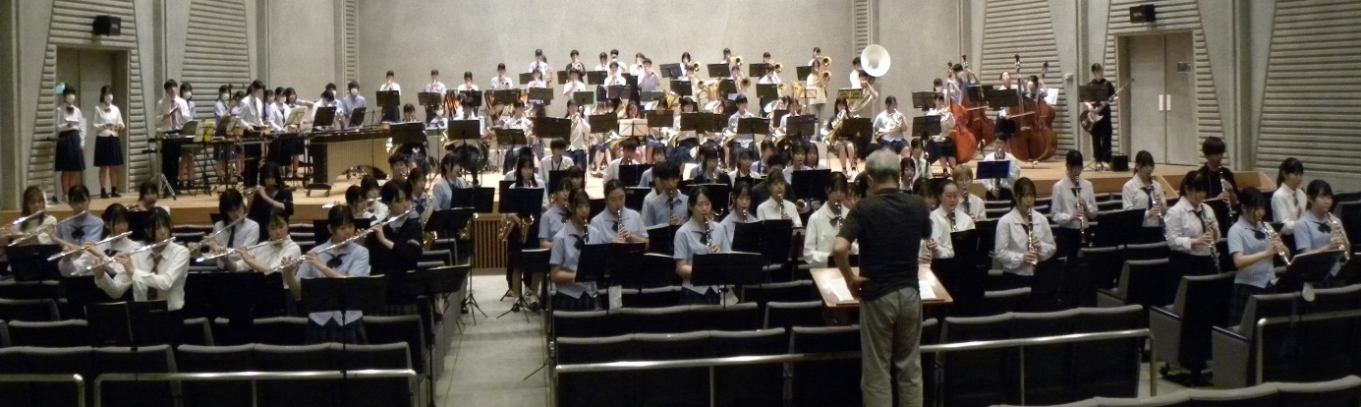
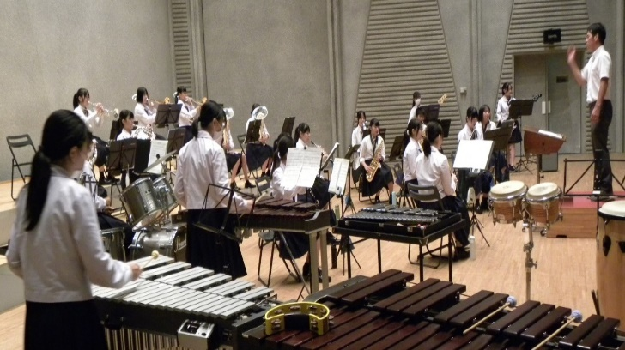
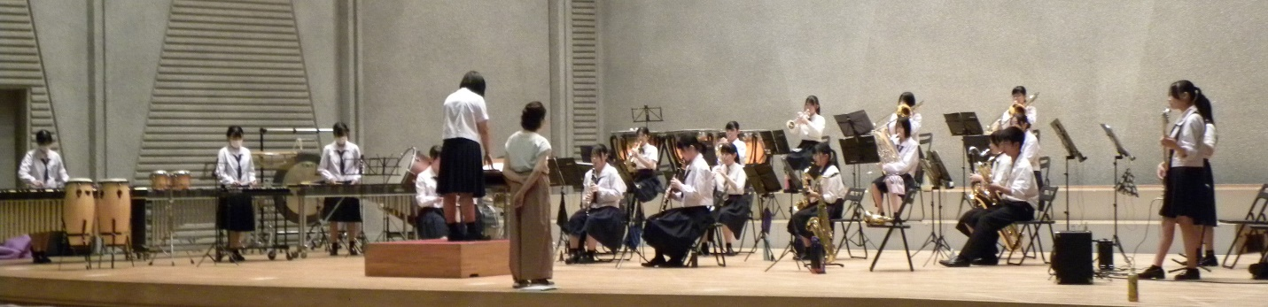
ただくことができました。１、２年生だけで参加することは初めてでした。人数も少なくなり、不安もありましたが、大きなホールで練習ができて良かったです。

10月22日(日)豊橋祭りで他校の生徒一緒に“ええじゃないかとよはし”を披露しました。
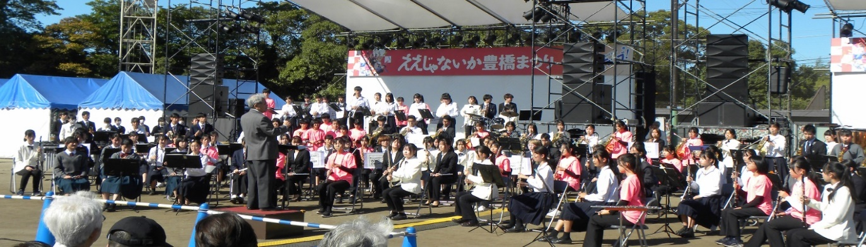
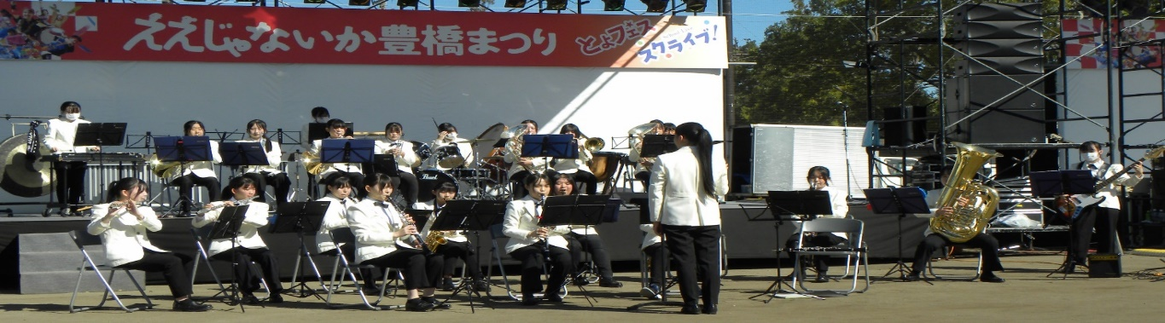
また、本校独自のステージ演奏も行いました。多くの方々の前で演奏をすることができました。
１０月２８日土曜日、文化祭で私たち吹奏楽部は多くの仲間の前で演奏を披露しました。
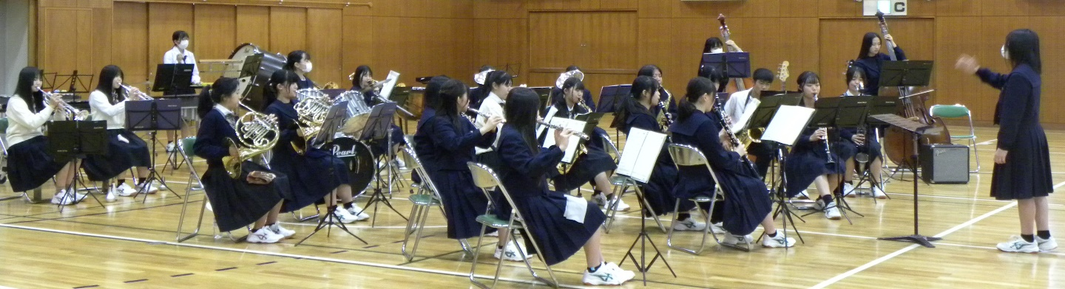
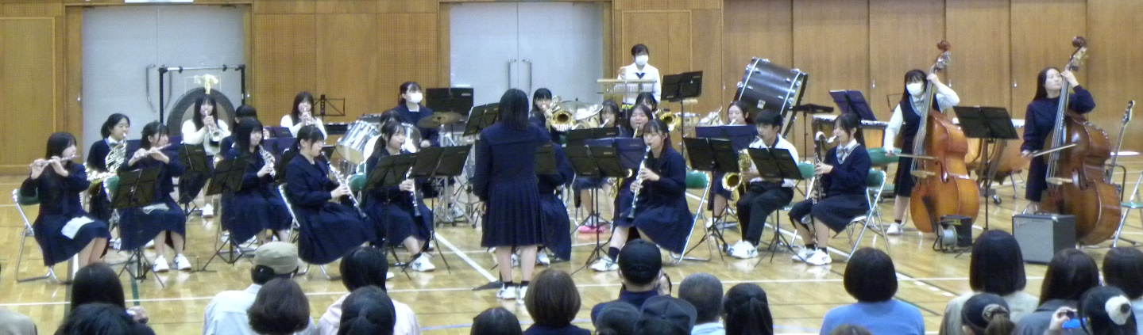
みんなの前で演奏できて、サイコー！
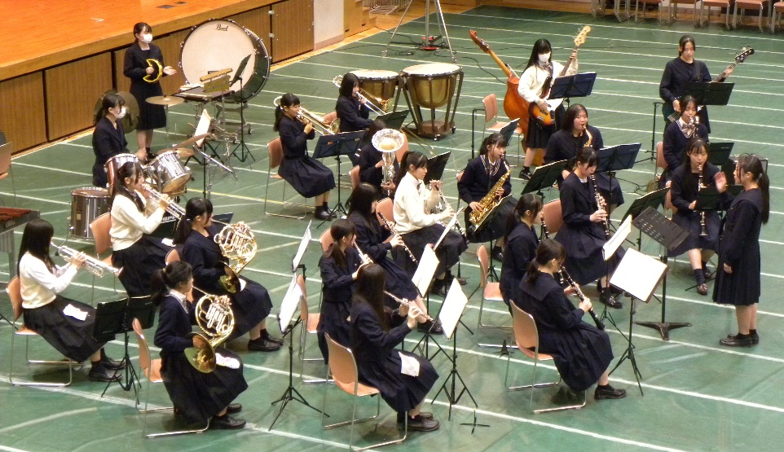
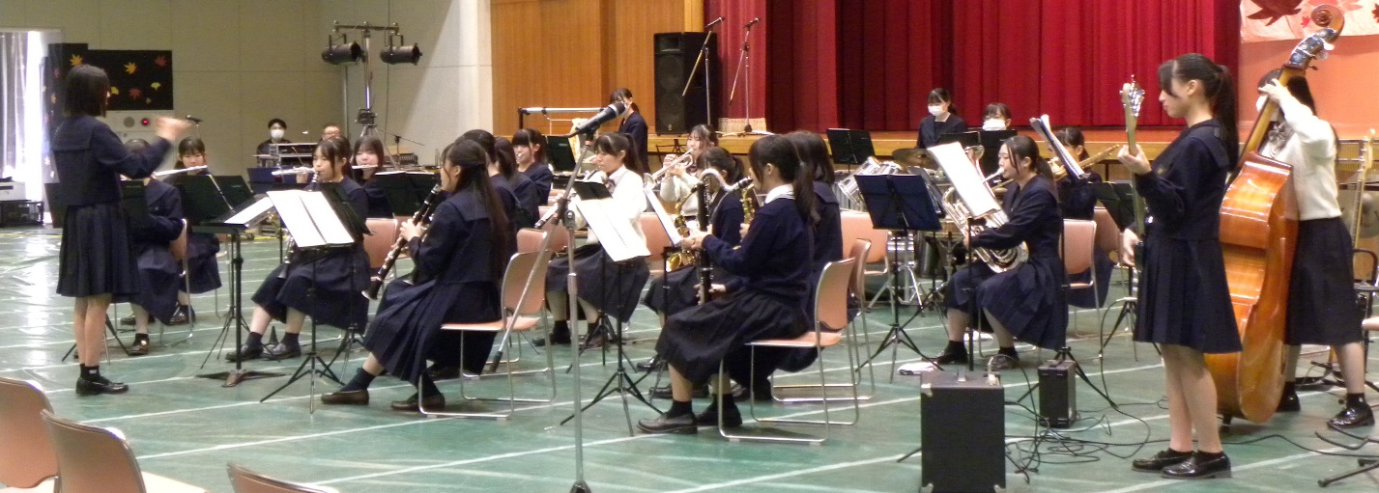
１０月２９日日曜日、豊橋創造大学の文化祭「創造祭」に参加しました。「創造祭」に花を添えることができました。

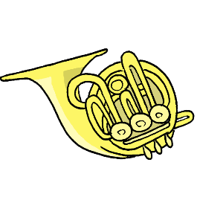

１１月１２日日曜日、豊川市文化会館で東三河地区演奏会が開催されました。１、２年生だけで初めて臨む演奏会です。他校の生徒や保護者の方々が客席にいる中で、緊張感をもって演奏を行うことができました。
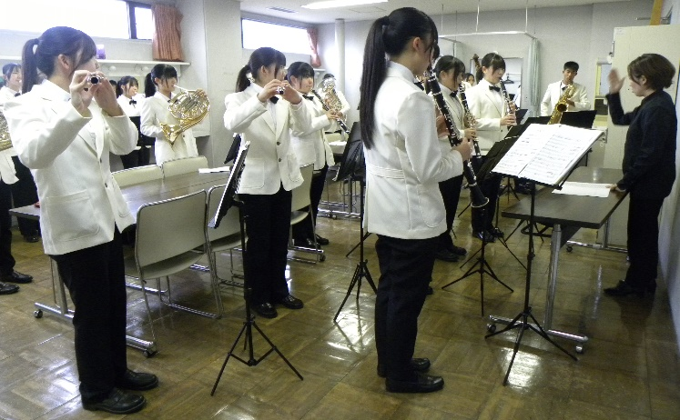
直前のリハーサル（左）
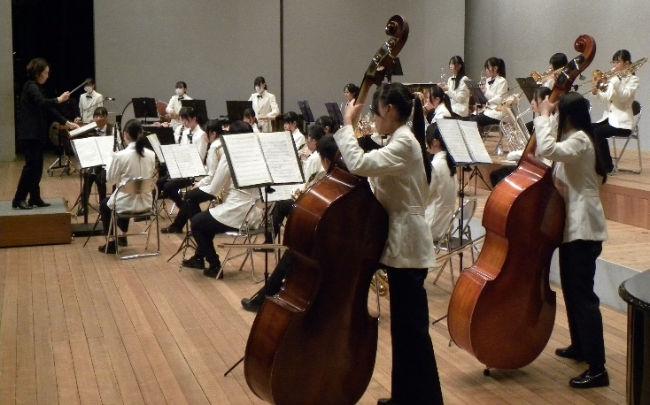
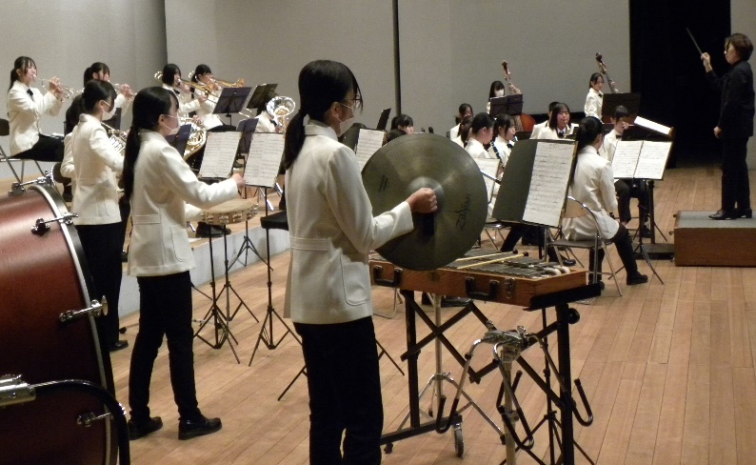

大ホールで演奏（上・左）

１２月２４日日曜日、愛知県アンサンブルコンテスト東三河地区大会が豊川市文化会館で
開催されました。豊橋商業高校からは、木管八重奏、打楽器三重奏、金管八重奏の３チーム
が参加しました。少ない人数ですごく緊張しましたが、頑張ることができました。
